Règles Covid pour notre loge
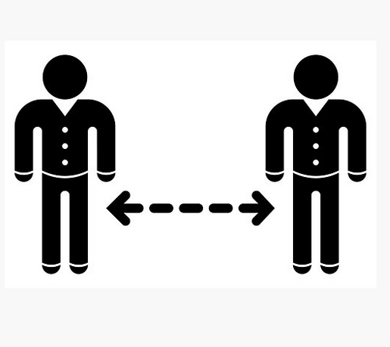 | Distance sanitaire : 1.5 mètre, aussi dans la file d’attente  Pas plus de 3 groupes à l’intérieur
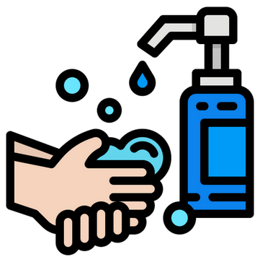 | Gel pour les mains avant de s’installer
-- | Distance sanitaire entre les groupes
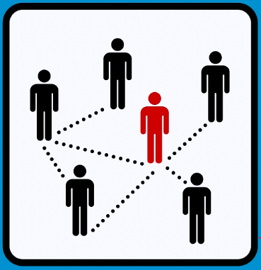 | Traçage obligatoire :  un numéro 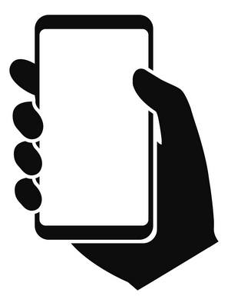 par groupe
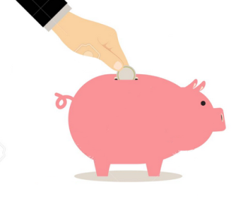 | Paiement dans la tirelire
Avec nos regrets et nos remerciements :

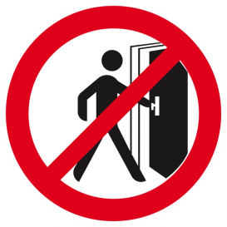 | Ne pas entrer dans la cuisine
 | Accès aux toilettes par l’extérieur

